Hrvatski liječnički zbor
Hrvatsko pulmološko društvo
Hrvatsko društvo za povijest medicine
pod pokroviteljstvom
Hrvatske akademije znanosti i umjetnosti
priređuju skup
TUBERKULOZA 1882. – 2013.
uz
Svjetski dan borbe protiv tuberkuloze
Knjižnica
Hrvatska akademija znanosti i umjetnosti
Strossmayerov trg. 14.
Zagreb
25. ožujka 2013.
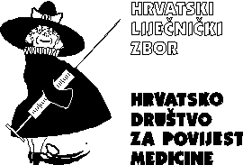 
HRVATSKO PULMOLOŠKO DRUŠTVO HLZ
The Croatian Association of Physicians
The Croatian Society of Pulmonologists
The Croatian Society for the History of Medicine
under the auspices of
The Croatian Academy of Sciences and Arts (HAZU)
organize meeting
TUBERCULOSIS 1882. – 2013.
in connection with the
World TB Day
March 25th, 2013.
Zagreb
The Croatian Academy of Sciences and Arts
Library Building
Strossmayerov trg. 14.
9.00 Otvorenje skupa
9.20 Tuberkuloza i pušenje u Hrvatskoj
Sanja Popović-Grle (Zagreb)
9.40 Tuberkuloza u Trstu i Sanatorij „Santorio Santorio“
Euro Ponte (Trieste)
10.10 Tuberkuloza u Sloveniji 1991. – 2011.
Petra Svetina-Šorli (Golnik)
10.30 Sanatorij Golnik u Sloveniji
Zvonka Zupanič-Slavec (Ljubljana)
10.50 Zdravstvena statistika i naredbe u pogledu tuberkuloze u
Hrvatskom Državnom Arhivu u Zagrebu 1875.-1910.
Darija Hofgräff i Stella Fatović-Ferenčić
11.10 Tuberkuloza u Istri između dva svjetska rata – socijalno-povijesni pristup
Milan Radošević (Pula)
11.30 Hrvatska u Europskoj mreži TB Laboratorija
Vera Katalinić-Janković, Ljiljana Žmak (Zagreb)
11.50 Rasprava
12.15 Osvježenje
13.00 Obilazak Galerije starih majstora HAZU

14.00 Tuberkuloza u Hrvatskoj 1991. – 2011.
Aleksandar Šimunović (Zagreb)
14.20 Vrijednost bronhoskopije u dijagnostici tuberkuloze
Boris Vrga (Petrinja)
14.40 Tuberkuloza u dječjoj dobi u regiji Slavonskog Broda
Mario Blečić (Slavonski Brod)
15.00 Dijagnostika tuberkuloze u Hrvatskoj – nekad – danas - sutra
Ljiljana Žmak, Vera Katalinić-Janković (Zagreb)
15.20 Tuberkuloza u domaćih životinja u Hrvatakoj – nadzor i sprečavanje
Željko Cvetnić (Zagreb)
15.40 Bolnica za tuberkulozu u Zagrebu 1933. – 2013.
Ivica Vučak (Zagreb)
16.00 Rasprava
Zaključci
9.00 Opening
9.20 Tuberculosis and smoking in Croatia
Sanja Popović-Grle (Zagreb)
9.40 Tuberculosis in Trieste and the Sanatorium „Santorio Santorio“
Euro Ponte (Trieste)
10.10 Tuberculosis in Slovenia 1991. – 2011.
Petra Svetina-Šorli (Golnik)
10.30 Sanatorium Golnik in Slovenia
Zvonka Zupanič-Slavec (Ljubljana)
10.50 Health statistics and recommendations regarding tuberculosis in
the Croatian State Archives in Zagreb 1875.-1910.
Darija Hofgräff i Stella Fatović-Ferenčić
11.10 Tuberculosis in Istria Between the two World Wars
- a Social-History Approach
Milan Radošević (Pula)
11.30 Croatia within the European TB Laboratory net
Vera Katalinić-Janković, Ljiljana Žmak (Zagreb)
11.50 Discussion
12.15 Refreshment
13.00 Guided Tour through the HAZU Gallery of the Old Masters
14.00 Tuberculosis in Croatia 1991. – 2011.
Aleksandar Šimunović (Zagreb)
14.20 The contribution of bronchoscopy in diagnosing tuberculosis
Boris Vrga (Petrinja)
14.40 Tuberculosis in children in the region of Slavonski Brod
Mario Blečić (Slavonski Brod)
15.00 Diagnostics of tuberculosis in Croatia – past – present - future
Ljiljana Žmak, Vera Katalinić-Janković (Zagreb)
15.20 Tuberculosis in domestic animals in Croatia – control and prevention
Željko Cvetnić (Zagreb)
15.40 The Hospital for Tuberculosis in Zagreb 1933. – 2013.
Ivica Vučak (Zagreb)
16.00 Discussion - Closing
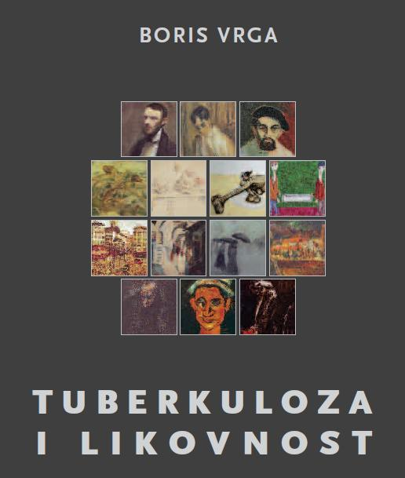
vrga.boris@gmail.com
044/814-222

